USO DE HERRAMIENTAS DE COLABORACIÓN Y SISTEMAS DE GESTIÓN DEL APRENDIZAJE EN EL ÁREA DE REDES Y TELECOMUNICACIONES DEL TSU EN TIC E INGENIERÍA EN TIC

Martha E. Lunaª, Beatriz Amadoª, Elda F. Damiánª, Oscar H. Salinasª, Verónica Sánchezª, Estela Sarmientoª, M. Fabiola Wencesª, Ernesto Adánª

ªUniversidad Tecnológica Emiliano Zapata del Estado de Morelos marthaluna@utez.edu.mx, beatrizamado@utez.edu.mx, eldadamian@utez.edu.mx, oscarsalinas@utez.edu.mx, veronicasanchez@utez.edu.mx, estelasarmiento@utez.edu.mx, fabiolawences@utez.edu.mx, ernestoadan@utez.edu.mx

ResumEn

El uso de los sistemas de gestión del aprendizaje (LMS) como herramienta de enseñanza, y enfocado al modelo de Educación Basada en Competencias, es un gran desafío para los docentes, ya que la gran mayoría de las limitaciones en su utilización se encuentran principalmente del lado del profesor y no de la herramienta. El área de Redes y Telecomunicaciones de la carrera de Técnico Superior en Tecnologías de la Información, ha implementado el uso de un LMS propietario del Programa de Cisco Networking Academy denominado Cisco NetSpace, que ofrece educación certificada a nivel mundial y además gratuita.

El presente trabajo se enfoca en el estudio realizado con docentes del área de Redes y Telecomunicaciones, en relación al diseño y planeación de sus sesiones de clase en la plataforma en línea de NetSpace, y el uso que hacen de la misma, determinando si las herramientas integradas de colaboración y comunicación entre docente y alumnos son explotadas en toda su capacidad y cuáles son las limitantes que se presentan en su uso cotidiano.

En un principio los docentes han expresado su empatía con la herramienta, resaltando la interfaz de usuario con la que cuenta, la cual referencian como fácil de usar e intuitiva, sin embargo también han comentado que es muy extensa y que hay muchas opciones que no han explorado. Dicha plataforma ha sido utilizada desde el 2012 hasta la fecha, siendo actualizada y enriquecida constantemente, lo que ha permitido que los profesores exploren nuevas formas de impartir sus sesiones no presenciales de manera colaborativa y ágil, siendo las funciones más utilizadas: uso del contenido temático de lectura en línea, uso de los laboratorios diseñados para las materias de redes de computadoras y los exámenes en línea.

1. Introducción

En el año 2004, se realizó la modificación a los planes de estudio de las Universidades Tecnológicas permitiendo la apertura de la carrera del Técnico Superior Universitario (TSU) en Tecnologías de la Información y Comunicación en el área en redes y telecomunicaciones, lo que permitió la extensión de los cursos de Cisco Networking Academy.

Los cursos de Cisco Networking Academy abarcan un total de cuatro módulos que preparan al alumno para que pueda obtener la certificación CCNA – Cisco Certified Networking Associate, en el caso de las Universidades Tecnológicas, se tiene un convenio con Cisco Networking Academy para que en los primeros cuatrimestres del TSU en TIC, es decir el tronco común para las especialidades, tomen al menos los primeros dos módulos y puedan acceder a una certificación denomina CCENT – Cisco Certified Entry Networking Technician. Antes del 2010, estas clases en línea se impartían anteriormente con la plataforma denominada “Academy Connection”, dicha plataforma, permitía la impartición de clases en línea donde el docente realizaba las siguientes acciones: apertura del curso en línea, agregar a los alumnos en la clase virtual, programar los exámenes por capítulos de los contenidos, programar exámenes finales teóricos y prácticos, así como compartir recursos en línea, principalmente material didáctico, sin embargo la parte de la colaboración se encontraba limitada.

Aunado a lo anterior, cada tres años aproximadamente, Cisco Networking Academy realiza la actualización de sus materiales de estudio en línea, a los cuales denomina currículas, lo cual hace imperante la necesidad de utilizar herramientas que incluyan por una parte la administración de una clase en línea, y por otra parte, se involucren herramientas eficaces de colaboración. Es por ello que el uso de los LMS – Learning Management System (Sistemas de Administración del Aprendizaje) tienen que evolucionar y ofrecer una mayor cantidad de instrumentos y objetos de aprendizaje que permitan que el conocimiento sea universal y les proporcione a los alumnos, el conocimiento especializado requerido por cualquier empresa nacional o internacional a aquellos que se matriculan en el área de Redes y Telecomunicaciones.

A partir del año 2010, las clases en línea de los alumnos del TSU en TIC del área de Redes y Telecomunicaciones de la Universidad Tecnológica Emiliano Zapata del Estado de Morelos (UTEZ) migraron a una nueva plataforma denominada Cisco Netspace, dejando atrás la plataforma Academy Connection, lo que permitió a los docentes programar sus clases en línea como se haría en las plataformas de un LMS, es decir programar con tiempos, ya sea por día, semanas o meses, las actividades que tendrían que ir desarrollando los alumnos, abarcando más allá de la aplicación de exámenes y la lectura de contenidos multimedia, sino que también se podrían agregar otros componentes, como cuestionarios, exámenes prácticas, prácticas en simuladores de redes, documentos en diferentes formatos con actividades, ligas a otras páginas, inserción de videos, entre otros, pero principalmente se abrió la posibilidad de la colaboración, no solamente entre docente – alumno, sino también entre docente – docente, alumno – alumno, y entre todos los miembros de la comunidad de la plataforma.

Además, dicha programación se acopló también a la programación cuatrimestral que realizan los docentes de sus clases en cada inicio de un periodo escolar, esto se realiza en el formato denominado “Secuencia Didáctica” y que está avalado por la Dirección de la División Académica, en la cual, el docente programa sus actividades semanalmente, definiendo actividades para cada unidad temática del curso, dichas actividades están apegadas a la programación en línea, lo que facilita la labor docente y evita en la medida de lo posible realizar un trabajo doble, es decir, la programación de actividades presenciales y actividades en la plataforma en Internet, denominada Cisco NetSpace.

2. TEORÍA

Para el desarrollo de este trabajo, es necesario contextualizar los conceptos teóricos involucrados en el mismo, de inicio se debe conocer el término en inglés e-learning o aprendizaje electrónico, el cual consiste en la educación y capacitación a través de internet, permitiendo la interacción con el usuario y el material mediante el uso de diversas herramientas informáticas. Los aspectos fundamentales del e-learning son: el aspecto pedagógico que se refiere a la disciplina de las ciencias de la educación y el otro aspecto importánte es el tecnológico que hace uso de herramientos informáticas para la creación del conocimiento (abclearning.com, 2015).

Cisco Networking Academy es un programa basado en el e-learning, que ofrece capacitación cientos de miles de alumnos en el mundo, en aproximadamente 10,000 academias en 165 países, permitiendo que los alumnos desarrollen habilidades básicas de TIC, especialmente en el área de Redes y Telecomunicaciones. Esto ha sido una respuesta a un gran desafío, ya que diversos estudios que ha realizado la empresa Cisco, ha determinado que existen un gran deficit de especialistas en el área de las redes de computadoras a nivel mundial y por lo tanto es importante establecer mecanismos que permitan disminuir esta brecha digital y laboral importante, veáse la figura 1.
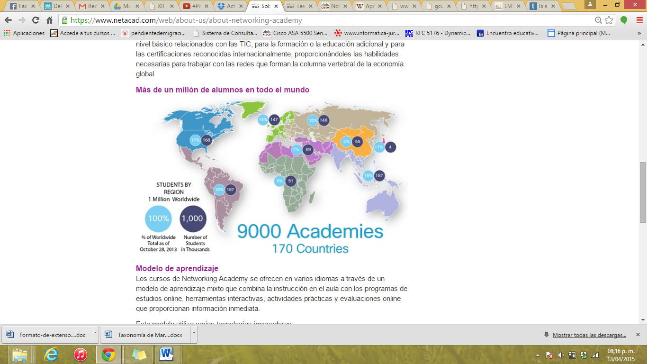
Figura 1. Academias del programa de Cisco Networking Academy

El modelo de Cisco Networking Academy utiliza diferentes tecnologías entre las que se encuentran (Cisco Networking Academy, 2015):
- Cisco Packet Tracer. Es una aplicación utilizada como simulador de entornos de red, que permite diseñar y crear redes, así como también resolver problemas en redes virtuales.
- Cisco Passport21. Conjunto de simulaciones y casos prácticos para ayudar a los alumnos en el estudio de las redes.
- Cisco Aspire. Es un juego educativo en un entorno virtual para el entrenamiento de los alumnos.
- Evaluaciones en línea.
- Herramientas de redes sociales. Proporciona recursos como Facebook y Twitter para mantener en contacto a los alumnos e instructores de la plataforma.

La plataforma NetSpace ofrece herramientas integradas de colaboración y comunicación para ayudar a los alumnos a desarrollar habilidades profesionales y laborales, fortaleciendo el trabajo en equipo y la resolución de problemas (Cisco Networking Academy, 2015).

3. PARTE EXPERIMENTAL

En el área de redes y telecomunicaciones, se imparten las siguientes asignaturas en el plan de estudios del TSU en TIC: Fundamentos de Redes en primer cuatrimestre, Redes de área local en el segundo cuatrimestre, Conmutación en Redes de Datos en el tercer cuatrimestre y Redes WAN en el cuarto cuatrimestre. En la Ingeniería en TI se imparte la asignatura de Seguridad de la Información, en la tabla 1 se muestra la relación de las asignaturas que se relacionan con los cursos de la plataforma de NetSpace.

Nombre de la asignatura del plan de estudios de TSU en TIC del área de Redes y Telecomunicaciones e Ingeniería en TI | Nombre del curso de Cisco Networking Academy disponible en la plataforma de NetSpace
Soporte Técnico en primer cuatrimestre | IT Essentials
Fundamentos de Redes en primer cuatrimestre | CCNA R&S: Introduction to Networks
Redes de área local en el segundo cuatrimestre | CCNA R&S: Routing & Switching Essentials
Conmutación en Redes de Datos en el tercer cuatrimestre | CCNA R&S: Scaling Networks
Redes WAN en el cuarto cuatrimestre | CCNA R&S: Connecting Networks
Seguridad de la Información en décimo cuatrimestre | CCNA Security
Tabla 1. Relación de asignaturas y los cursos equivalentes en la plataforma NetSpace

Para la impartición de los cursos en la plataforma de NetSpace, se debe contar con los docentes que han recibido la capacitación correspondiente y han aprobado los cursos como instructor, lo cual los avala y los habilita para el manejo de dicha plataforma, en la tabla 2 se muestra el número de docentes habilitados por asignatura.

Asignatura | Número de docentes por asignatura para impartir cursos en NetSpace
Soporte Técnico | 3
Fundamentos de Redes | 6
Redes de área local | 6
Conmutación en Redes de Datos | 5
Redes WAN | 5
Seguridad de la Información | 2
Tabla 2. Docentes habilitados para la impartición de cursos en NetSpace

Para determinar el grado de uso de la plataforma de NetSpace por parte de los docentes del área de redes y telecomunicaciones, se realizó una breve entrevista con cada uno de ellos y preguntando de manera directa, se obtuvo en primera instancia lo siguiente, lo que principalmente utilizan los docentes en sus clases es la visualización del contenido temático de lectura en línea, el uso de los laboratorios diseñados para las materias de redes de computadoras y los exámenes en línea.

Para ahondar más en el tema, se ha desarrollado un cuestionario, ver figura 2, que se utilizará como instrumento para realizar un estudio a profundidad que determine el grado de utilización de la plataforma y de esta manera generar nuevas estrategias que permitan a los docentes potencializar la eficiencia de la plataforma en la impartición de las asignaturas del área de redes y telecomunicaciones.
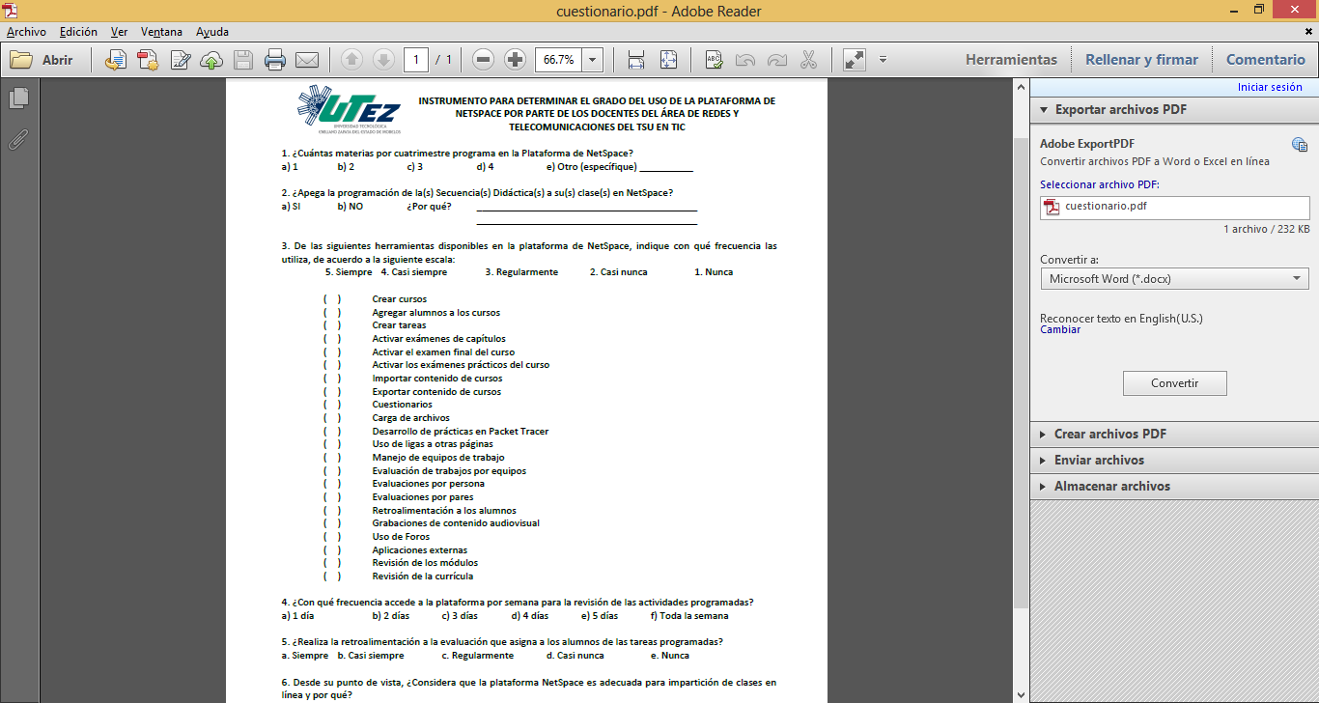
Figura 2. Instrumento para determinar el uso de la plataforma NetSpace por parte de los docentes

4. CONCLUSIONES
La coordinación del área de redes y telecomunicaciones se ha encargado de capacitar y habilitar a los docentes que impartirán las asignaturas y los cursos en línea en la plataforma de NetSpace y ha llevado a cabo una serie de actividades para garantizar que los cursos que se ofrecen en la plataforma se apeguen a los planes de estudio, entre estas medidas se encuentran las siguientes:
- Elaboración de la Secuencia Didáctica en equipos colegiados.
- Capacitación constante del uso de la plataforma NetSpace.
- Monitoreo continuo de las clases en línea.
- Concentración e impresión de las constancias proporcionadas por la plataforma al término del curso.
- Revisión y monitoreo de las encuestas de satisfacción que realiza la plataforma al termino del curso a los alumnos.

Aunque se han establecido algunas medidas para incrementar la eficiencia en el uso de la plataforma, de acuerdo a la entrevista personal con los docentes, se determinó que aún falta trabajo por realizar, por lo que se ha desarrollado el instrumento necesario para determinar cuáles deben de ser las acciones pertinentes y sacar el máximo provecho a una plataforma de uso gratis como NetSpace.

BIBLIOGRAFÍA (ARIAL, bold, 10 pt. justificado a la izquierda)

- abclearning.com. (01 de 04 de 2015). e-abclearning. Obtenido de http://www.e-abclearning.com/definicione-learning
- Cisco Networking Academy. (02 de abril de 2015). Cisco NetSpace. Obtenido de Cisco NetSpace.
- Cisco Networking Academy. (01 de 04 de 2015). Programa Cisco Networking Academy. Obtenido de Programa Cisco Networking Academy: https://www.netacad.com/web/about-us/about-networking-academy

